.

Tema: Fortalecimiento de la alfabetización y el acompañamiento integral en los adultos mayores del asilo.
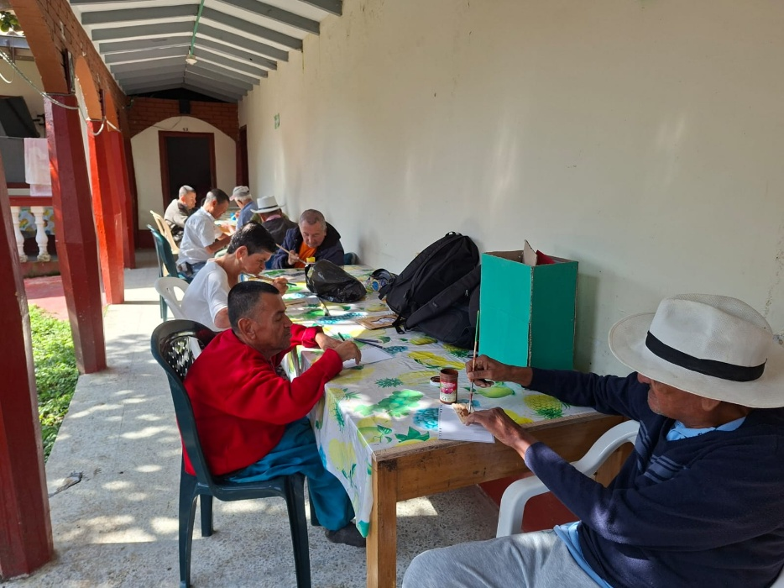
El presente documento recopila casos de impacto del proceso de alfabetización desarrollado con los adultos mayores del asilo, con el propósito de evidenciar los efectos sociales, emocionales y cognitivos generados a partir de las actividades pedagógicas implementadas. Más allá de describir las acciones realizadas, se busca resaltar los cambios observados en la participación, la comunicación, la motivación y el fortalecimiento de habilidades de lectura y escritura.

Descripción general:
El proceso de alfabetización desarrollado en el asilo permitió fortalecer las habilidades comunicativas de los adultos mayores mediante actividades de lectura, escritura y dinámicas lúdicas. Durante los encuentros se promovió la participación activa a través de juegos, fichas, cuentos y ejercicios de reconocimiento de sílabas y palabras. Estas actividades generaron espacios de interacción donde los abuelitos compartieron experiencias, recuerdos y emociones. Además, se evidenció mayor motivación por aprender y por participar en cada jornada pedagógica. El acompañamiento constante favoreció la confianza y el vínculo afectivo entre los participantes y el docente en formación. En general, la alfabetización impactó de manera positiva en lo social, emocional y cognitivo de los adultos mayores.

Para profundizar en el impacto del proceso de alfabetización desarrollado en el asilo, se presentan tres componentes fundamentales: el impacto social, el impacto emocional y el impacto cognitivo o cultural. Estos permiten evidenciar los cambios generados en los adultos mayores a partir de las actividades pedagógicas realizadas, considerando tanto la interacción entre ellos como sus sentimientos y el fortalecimiento de sus habilidades de aprendizaje. A continuación, se describe cada componente acompañado de una imagen representativa y una breve explicación de los resultados obtenidos

- Imagen del impacto social:
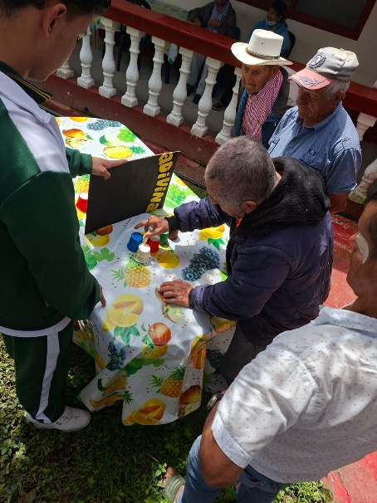
Descripción: Las actividades grupales promovieron la interacción entre los adultos mayores, fortaleciendo la convivencia y el trabajo en equipo. Se observó mayor participación y disposición para comunicarse con sus compañeros durante las jornadas de alfabetización.

- Imagen del impacto emocional:
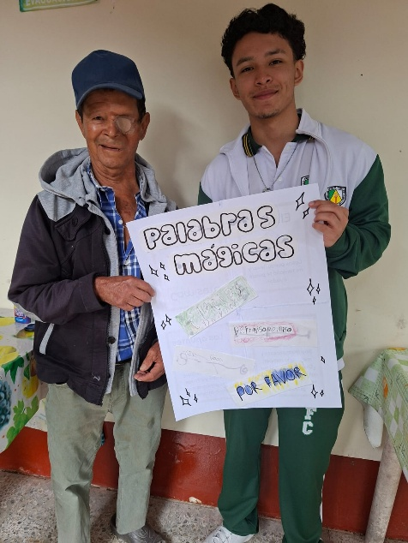
Descripción: El proceso generó sentimientos de alegría, motivación y acompañamiento en los adultos mayores. Muchos participantes expresaron entusiasmo por asistir a las actividades y se evidenció un ambiente de confianza y afecto.

- Imagen del impacto cognitivo o cultural:
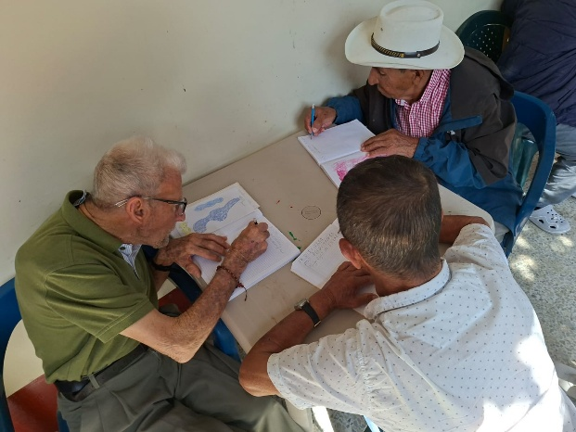
Descripción: Los adultos mayores fortalecieron procesos de memoria, atención y reconocimiento de letras y palabras. Las actividades de lectura y escritura estimularon sus capacidades cognitivas y favorecieron la participación en nuevas experiencias de aprendizaje.

